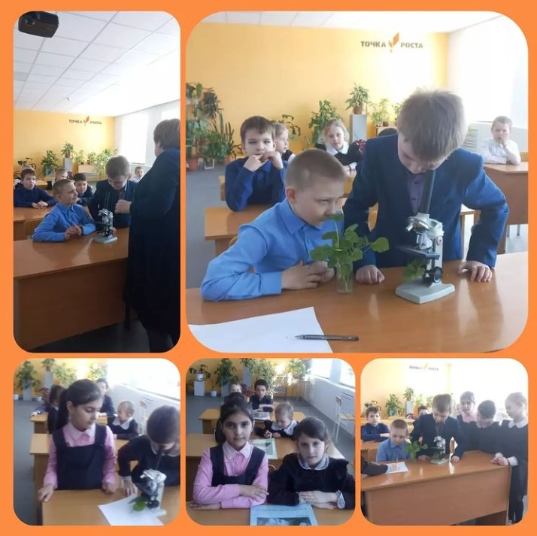
Занятие объединения дополнительного образования «Юный эколог».
Знакомство со строением растений. Изучаем строение листа.
Руководитель – Сидорова Н.Ю.

